Добрый день, продолжим наши занятия.
- Актуализация знаний
- На какие две группы делятся звуки? (гласные, согласные)
- Какие звуки мы называем гласными? (произносятся долго, нараспев; воздух не встречает препятствий на своём пути).
- Каким цветом мы обозначаем гласные звуки?
- Какие звуки называем согласными? (воздух встречает препятствие на своём пути, соглашается с препятствием).
- Какими могут быть согласные звуки? (твердыми или мягкими).
- Каким цветом обозначаем твердые согласные звуки? А мягкие согласные?
- Чтобы правильно произносить звуки, сделаем артикуляционную гимнастику.
Упражнения для челюсти. | - «Обезьянки» - двигаем челюстью вправо - влево.
Упражнения для губ. | - «Улыбка» - «Трубочка»
Упражнения для языка. | - Языком отодвигать верхнюю губу, нижнюю.  - «Качели» - ставим язык за нижние зубы, за верхние, контролируем нижнюю челюсть (она должна быть неподвижна, при необходимости придерживаем руками).  - «Скачем на лошадке» - придерживая подбородок – 7-10 раз с останавливанием «лошадки».  - «Останови лошадку»  - губами;  - - губки и язык помогают.
Упражнение для щёк | - Попеременное надувание щёк.
Упражнение для мягкого нёба | - Многократно и кратко произносить звук [Э].

3.Изучение новой темы.
Сегодня мы будем продолжать знакомиться со звуками. Догадайтесь, какие звуки сегодня к нам прилетят. Послушайте и скажите.
- Дом, дупло, дуб, дым, дорога, друг, дверь - ……..(звук [Д]).
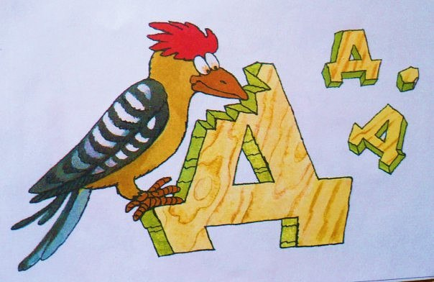 | Где можно услышать этот звук? (Большой дятел стучит по деревянной букве). Дайте характеристику этому звуку.  (Согласный – язык создаёт преграду, звонкий – горлышко работает, твёрдый, обозначаем синим цветом)
- Дятел, дерево, день, девочка, дедушка, диван - ……………..(звук [Дь]).
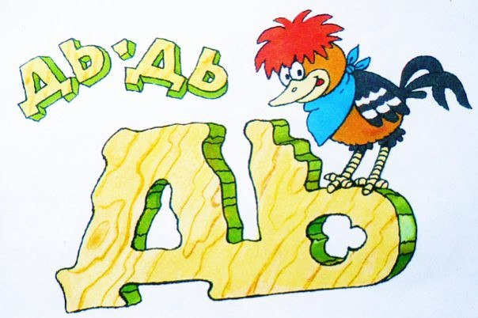 | Где можно услышать этот звук? (Маленький дятел стучит по деревянной букве). Дайте характеристику этому звуку.  (Согласный – язык создаёт преграду, звонкий – горлышко работает, мягкий, обозначаем зелёным цветом)
4.Физминутка.
- Услышите звук [Д] — хлопайте, услышите звук [Дь] — топайте. (Произносите звуки, слоги и слова, выделяя голосом изучаемые звуки).
Среди звуков: [В], [С], [Д], [М], [Дь], [Л], [Дь], [Д], [Л], [Ш], [Д], [Дь], [Д], [З], [Д].
Среди слогов: [ДЯ], [СЫ], [ДО], [МИ], [ДИ], [УЛ], [ДИ], [ДА], [ЛЫ], [ДЕ], [ИШ], [ХЫ], [ВУ].
В словах: помада, водичка, лодочка, мандарин, одуванчик, жёлуди, диван, дерево, домик.
5. Игра «Назови словечко». Посмотрите на картинку. (Сначала назовите слова, которые начинаются на звук [Д], потом слова, которые начинаются на звук [Дь]).
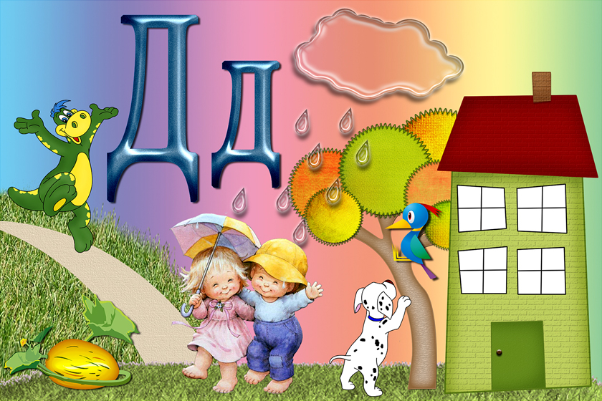
6. Игра «Подели на слоги»
До-ро-га, дож-дик, дом, ды-ня, ди-но-завр, дверь, дол-ма-ти-нец; дя-тел, де-ти, ди-но-завр.
7. Пальчиковая гимнастика «Поиграем с карандашом».
«Спускаемся по лестнице».
- Зажать верхний конец карандаша вертикально между ладонью и основанием большого пальца.
- Перехватить карандаш снизу другой рукой.
- Продолжать перехваты поочерёдно обеими руками вверх-вниз. Как спускаемся с лесенки.
- На каждый перехват говорим «да-дя-да-дя…»
«Качели»
- Зажать карандаш в горизонтальном положении четырьмя пальцами.
- Попеременно нажимать то указательным, то мизинцем на концы карандаша.
- На каждое нажатие говорим «до-дё-до-дё …»
«Муравей»
- Карандаш зажать между указательным и средним пальцами.
- Указательный и средний пальцы «шагают» или «бегут» вперёд по столу до его края, удерживая при этом карандаш. Как будто муравей тащит соломинку.
- На каждый «шаг» говорим «ды-ди-ды-ди …»

8. Рассмотрите картинки. Если в названии картинки есть звук [Д] – обведите её синим цветом, а если в названии картинки есть звук [Дь] – обведите зелёным цветом.
Слова для справки: туфли, дождь, дом, душ, девочка, дверь.
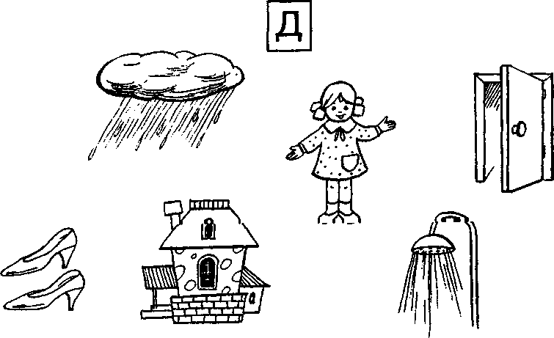

ПРИШЛИТЕ, пожалуйста, фотографии выполненных работ, на электронный адрес: nataliya.pilikina@mail.ru или в группу в VIBER.
СПАСИБО ЗА СОТРУДНИЧЕСТВО!

